**210 Public Cloud für Anwendungen nutzen**

Security

|  |  |
| --- | --- |
| Richtzeit  60 Minuten | Produkt  - |
| **Abgabe**  - | **Sozialform**  Einzelarbeit |

## Architekturkomponenten von Azure (20min)

Sieh dir das Microsoft Learn zu den wichtigsten Architekturkomponenten an.

Den Abschnitt «Azure regions, availability zones, and region pairs» darfst du weglassen, da dieser nicht zwingend üK-relevant ist. Interessant ist er aber sicherlich dennoch 😉

[Describe core Azure architectural components | Microsoft Learn](https://docs.microsoft.com/en-us/learn/modules/azure-architecture-fundamentals/)

## Azure Ressourcen Organisationsstruktur beschreiben (10min)

Deklariere die vier Ebenen die Azure bietet, um Ressourcen zu strukturieren und zu berechtigen. Beschreibe jede Ebene in eigenen Worten und nenn ein Beispiel dafür, was für Gruppen / Rollen / Benutzer du in dieser Ebene erstellen könntest. Orientiere dich dabei an deiner eigenen Firma, deiner Abteilung und deinen Applikationen, welche du bisher kennst.

|  |  |  |
| --- | --- | --- |
| Ebene/ Layer | Beschreibung | Beispiel |
| Resources | z.B. MySQL Flexible Server, Container Instance, Container Registry, etc. | DevOps-Portal Frontend : Entwickelnde (Lesezugriff, begrenzter Schreibezugriff => Pull-Requests), Benutzende (begrenzter Lesezugriff), Admins |
| Resource Groups | Logische Gruppierung von Resources | DevOps-Portal aus DOP-Sicht: Admins, Entwickelnde, Betrachtende |
| Subscription | Kostenstellen / Abteilungen, Dev, Prod, etc. | Billing boundariy: Kostenmanager  Access control boundary: Klare Verteilung der Zugriffsrechte, spezielle Zugriffsrechte |
| Management Groups | Abteilungen | DevOps-Portal als Gemeinschaftsprojekt => verschiedene Abteilung binden ihre Applikation in DOP ein: Entwickelnde, Aussenstehende Teams, Admins, Betrachtende |

## Replikationsstrategien (5min)

Lies den Microsoft Learn Beitrag zu den Replikationsstrategien.

[Determine replication strategies | Microsoft Learn](https://docs.microsoft.com/en-us/learn/modules/configure-storage-accounts/5-determine-replication-strategies)

## Replikationsstrategien zuteilen (15min)

Teile die Grafiken den entsprechenden Replikationsstrategien zu und beschreibe die Replikation in eigenen Worten.

|  |  |  |
| --- | --- | --- |
| Grafik | Replikationsstrategie | Beschreibung |
|  | LRS (Locally Redundant Storage) | * Günstigste Variante * Nicht Katastrophensicher * Gut für folgende Szenarien:   + Gut wiederherstellbare Daten   + Sich schnell ändernde Daten   + Daten, die nur in einer Zone gespeichert werden dürfen (Politics etc) |
|  | GRS (Geo Redundant Storage) | * Daten in zweiter Zone * Extrem katastrophensicher * Read only in zweiter Zone, wenn die erste Zone ausfällt * Redundante Daten * Updates werden erst in der ersten, dann in der zweiten Zone ausgeführt |
|  | GZRS (Geographically ZRS) | * Kombi aus GRS + LRS * Teuerste, aber sicherste Variante * Read wird auf zweiter Zone erst gegeben, wenn erste Zone ausfällt |
|  | RA-GRS (Read Access GRS) | * Daten in zweiter Zone * Extrem katastrophensicher * Daten aus zweiter Zone können nur gelesen werden * Redundante Daten * Updates werden erst in der ersten, dann in der zweiten Zone ausgeführt |
|  | ZRS (Zone Redundant Storage) | * Autonom * Physisch voneinander getrennt * Katastrophensicher * Geringe Latenz * Nicht für alle Zonen verfügbar |
|  | RA-GZRS (Read Access GZRS) | * Kombi aus GRS + LRS * Teuerste, aber sicherste Variante * Read only auf zweiter Zone |

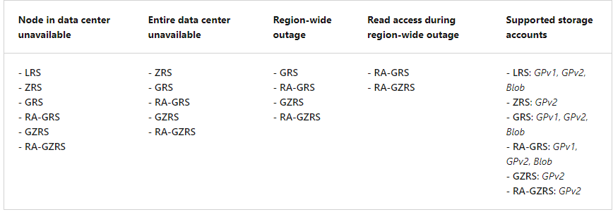

## Kosten berechnen (15 min)

Vergleiche mit dem [Pricing Calculator](https://azure.microsoft.com/en-us/pricing/calculator/) von Microsoft verschiedene Service-Kosten miteinander.

1. Virtuelle Maschinen in East US, Switzerland North, Germany North
2. Virtuelle Maschine mit Windows und Linux
3. Azure SQL Datenbank Serverless und Provisioned
4. Azure Spring Apps Services und Container Instances

Was fällt dir dabei auf? Wie erklärst du dir dies?

|  |
| --- |
| 1.  - East US: 137.24 $  - Switzerland North: 163.52 $  - Germany North: 176.66 $  2.  - Windows: 163.52 $  - Linux: 109.50 $  3.  - Serverless: 4.20 $  - Provisioned: 368.19 $  4.  - Spring Apps Services: 54.75 $  - Container Instances: 0.01 $ |